Dvärgbrytare iC60N 3P C16A

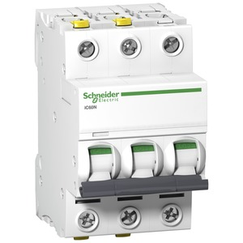
Varumärke: Schneider Electric
Artikelnr: 2112073

Produktbeskrivning
Dvärgbrytare för bostadsinstallationer samt kommersiella och industriella installationer. Dvärgbrytarna är försedda med dubbla anslutningar på bägge sidor VisiTrip för felindikering samt VisiSafe för indikering att huvudkontakterna är frånskiljda.
TEKNISK DATA
Märkspänning: 230/400VAC.
Anslutningar: dubbla tunnelanslutningar på båda sidorna, den övre för flexibel kabel max: 16mm² för märkströmmar t.o.m. 25A. 25mm² för märkströmmar 32-63A.

Dvärgbrytare iC60N 1P C10A

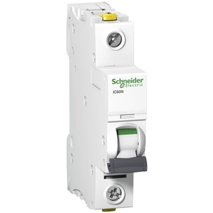
Varumärke: Schneider Electric
Artikelnr: 2112041

Produktbeskrivning
Dvärgbrytare för bostadsinstallationer samt kommersiella och industriella installationer. Dvärgbrytarna är försedda med dubbla anslutningar på bägge sidor VisiTrip för felindikering samt VisiSafe för indikering att huvudkontakterna är frånskiljda.
TEKNISK DATA
Märkspänning: 230/400VAC.
Anslutningar: dubbla tunnelanslutningar på båda sidorna, den övre för flexibel kabel max: 16mm² för märkströmmar t.o.m. 25A. 25mm2 för märkströmmar 32-63A.

Dvärgbrytare iC60N 2P C10A

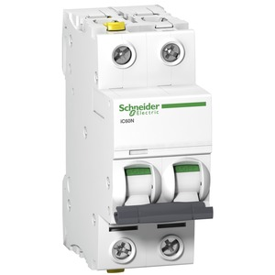
Varumärke: Schneider Electric
Artikelnr: 2112056

Produktbeskrivning
Dvärgbrytare för bostadsinstallationer samt kommersiella och industriella installationer. Dvärgbrytarna är försedda med dubbla anslutningar på bägge sidor VisiTrip för felindikering samt VisiSafe för indikering att huvudkontakterna är frånskiljda.
TEKNISK DATA
Märkspänning: 230/400VAC.
Anslutningar: dubbla tunnelanslutningar på båda sidorna, den övre för flexibel kabel max: 16 mm² för märkströmmar t.o.m. 25A. 25 mm² för märkströmmar 32-63A

Dvärgbrytare iC60N 1P C16A

Varumärke: Schneider Electric
Artikelnr: 2112043

Produktbeskrivning
Dvärgbrytare för bostadsinstallationer samt kommersiella och industriella installationer. Dvärgbrytarna är försedda med dubbla anslutningar på bägge sidor VisiTrip för felindikering samt VisiSafe för indikering att huvudkontakterna är frånskiljda.
TEKNISK DATA
Märkspänning: 230/400VAC.
Anslutningar: dubbla tunnelanslutningar på båda sidorna, den övre för flexibel kabel max: 16mm² för märkströmmar t.o.m. 25A. 25mm2 för märkströmmar 32-63A

